In collaborazione con

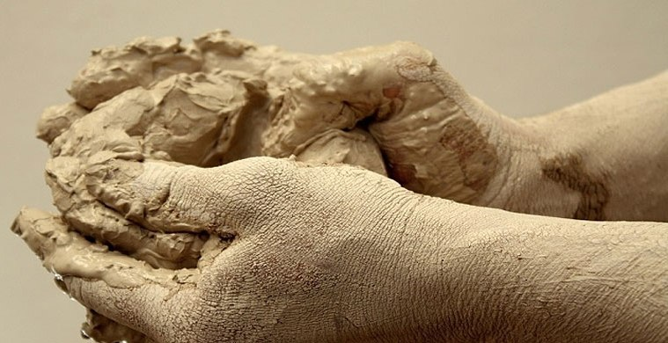
MODULO ISCRIZIONE
Corso di Modellazione Plastica 2017
A cura di Giuseppe Guida

“Con Creta Mente”
Ideare, progettare, realizzare con la creta e non solo…

ISCRIZIONE N°

NOME
COGNOME
INDIRIZZO |  | CIVICO
LOCALITA’ |  | CAP
DATA DI NASCITA
CODICE FISCALE
PROFESSIONE
TITOLO DI STUDIO
TELEFONO
E-MAIL

………………………………………………………………………………

RICEVUTA QUOTA DI ISCRIZIONE

Luogo e data…………………………………………………………..

- Si allega documento di identità e codice fiscale

Date e orari del corso potranno essere soggette a variazioni che saranno tempestivamente comunicate.
*L’Associazione Popularia Onlus collabora con l’iniziativa solo ed esclusivamente a fini promozionali e in maniera totalmente gratuita.

